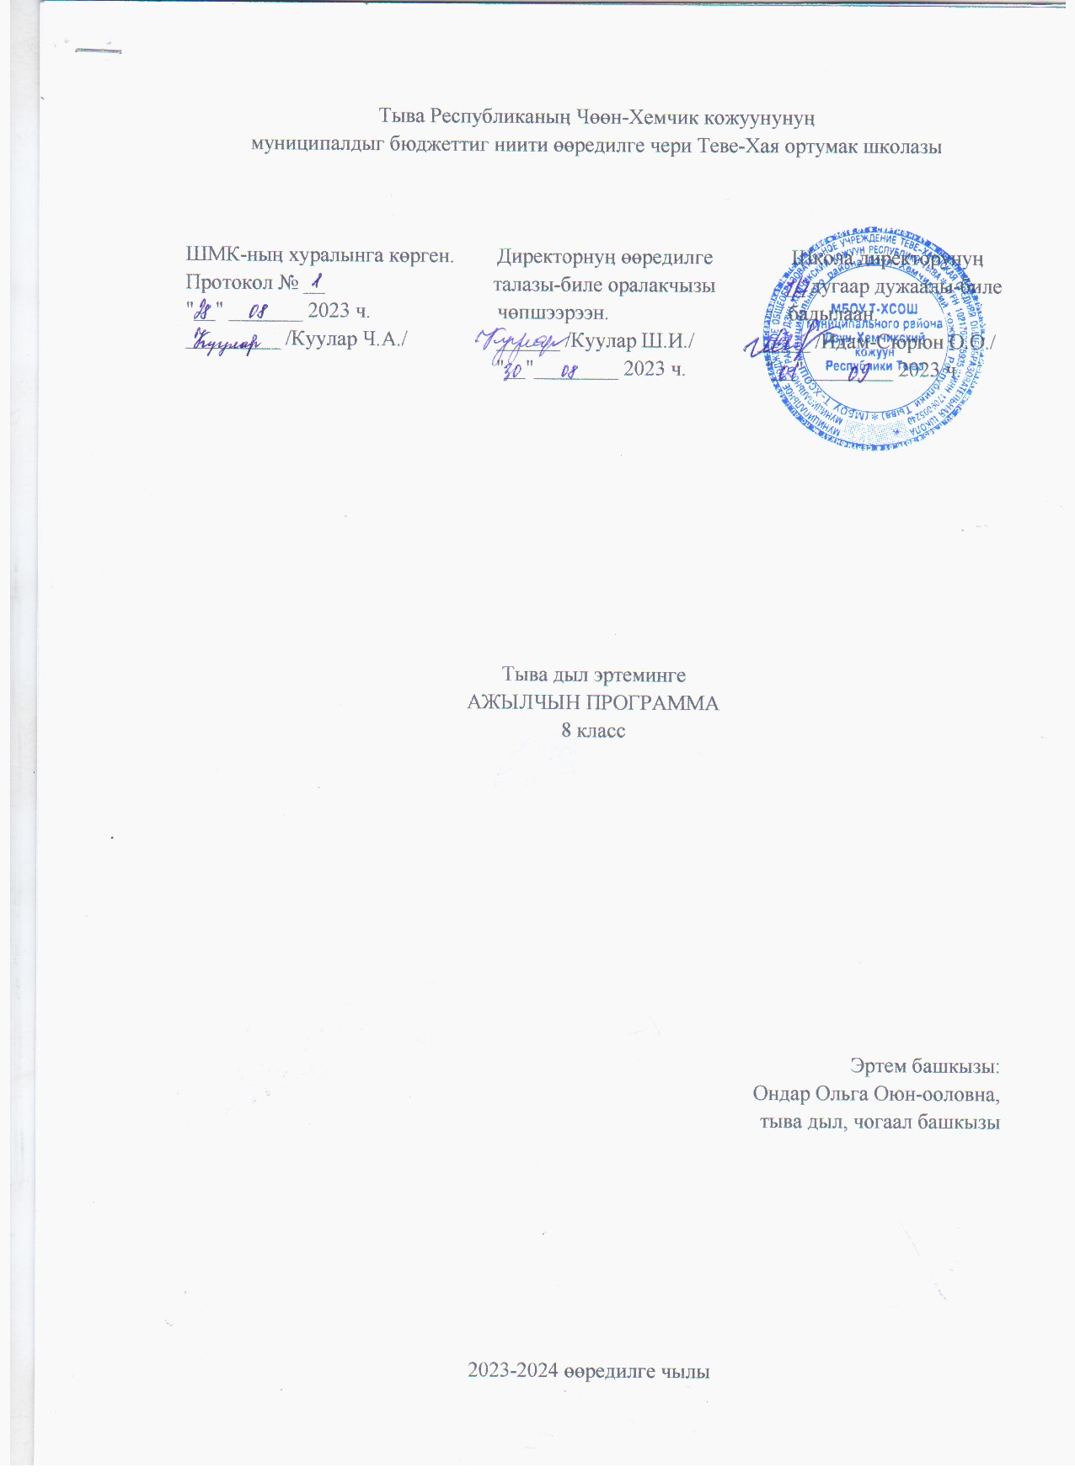

Тайылбыр бижик
5-11 класстарга тыва дыл программазын Тыва Республиканың ниити өөредилгезиниң кол (долу эвес) школага тыва дыл талазы-биле күрүне стандарттарынга дүүштүр тургускан.
Тыва дыл – тыва нацияның дылы болур. Ында тыва улустуң төрээн дылын сайзырадып келген байлак дуржулгазы, мерген угааны, угаан-бодалының чедиишкиннери мөөңнеттинген. Ол дээрге тыва культураның – улустуң аас чогаалының, өске-даа янзыларының, театр уран чүүлүнүң болгаш уран чүүлдүң өске-даа янзыларының, парлалганың, эртемниң, ажыл-херекти чорударының, өөредилгениң болгаш кижизидилгениң дылы апарган. Амгы үеде тыва дыл улустуң амыдыралының, ажыл-чорудулгазының бүгү-ле талаларында калбаа-биле ажыглаттынып турар. Тыва школаларга азы класстарга, өске-даа өөредилге черлеринге төрээн дылды өөредири уругларның угаан-медерелин сайзырадырынга, оларны эки мөзү-шынарга кижизидеринге хөй-хөй таарымчалыг аргаларлыг. Төрээн дылын шиңгээдип алыры - өөреникчилерге өске эртемнерни чедиишкинниг билип албышаан, долгандыр турар амыдырал болгаш бойдус дугайында билиглерни калбартып, улуг салгалдың байлак дуржулгазын ажыглап билиринге чаңчыктырар.
5-9 класстарга тыва дыл эртеминиң утказы
Школага тыва дыл эртемин (курузун) өөредириниң программазында лексика, фонетика, сөс чогаадылгазы, грамматика (морфология, синтаксис) дугайында билиглерни, шын бижиириниң болгаш бижик демдектерин салырының чаңчылдарын, аас болгаш бижимел чугааның чаңчылдарын, стилистика элементилерин, дыл дугайында чамдык билиглерни киирген.
Төрээн дылдың школа курузунда теория талазы-биле билиглерни ниити дыл эртеминиң база амгы үеде тыва дыл эртеминиң чедиишкиннерин барымдаалап тайылбырлаан.
8-ки класска тыва дыл эртеминиң тургузуу
8-ки класска дыл дугайында ниити билиглерни эрткеш, 7-ги класска өөренген чүүлдерин катаптаар. Орта улай синтаксистен "Сөс каттыжыышкыны", "Бөдүүн домак", "Домактыӊ ийиги черге кежигүннери", "Чаӊгыс составтыг домактар", "Долу болгаш долу эвес домактар", "Нарынчыттынган домактар" деп кезектерин өөренип эртер. Улаштыр "Чугаа чорудулгазы. Чугаа культуразы" деп эгени өөренип дооскаш, чыл дургузунда өөренген чүүлдерин катаптаар.
I. Дыл дугайында ниити билиглер - 4 шак
II. 7-ги класска өөренген чүүлдерин катаптаары - 2 шак
III. Синтаксис - 54 шак
IV. Чугаа чорудулгазы. Чугаа культуразы - 5 шак
V. Чыл төнчүзүнде түӊнел катаптаашкын - 3 шак
Школага тыва дылды өөредириниң сорулгалары болгаш кылыр ажылдары:
Школага тыва дылды башкылаарының сорулгалары мындыг:
- өөреникчилерге лексика, фонетика, сөс чогаадылгазы, грамматика (морфология болгаш синтаксис), стилистика аймаандан тодаргай билиглерни бээр, алган билиглерни практика кырынга ажыглап билириниң мергежилдерин болгаш чаңчылдарын хевирлээр;
- шын бижиириниң болгаш бижик демдектерин салырыныӊ быжыг чаңчылдарын бээр;
- теория талазы-биле алган билиглеринге даянып, программма негелдезинге дүүштүр боттарынының аас болгаш бижимел-биле харылзаалыг чугаазын илеридиниң мергежилдери-биле чепсеглээр;
- өөреникчилерни литературлуг дылдың нормаларынга чаңчыктырар, оларның сөс курлавырын байыдар болгаш чугаазының культуразын бедидер;
- өөреникчилерниң ниитилел амыдыралынга дылдың ужур-дузазының, хөгжүлдезиниң дугайында база тыва дылдың өске дылдарның аразында туружунуң дугайында бөдүүн билиглери-биле таныштырар;
- оларның логиктиг боданыышкын болгаш чугаазын сайзырадыр;
- төрээн дылынга камныг болгаш хандыкшылдыг болурунга кижизидер, дылдың байлаан шиңгээдип алырынга өөреникчилерниң сонуургалын күштелдирер;
- өөреникчилерни патриотизмниң болгаш интернационализмниң ёзузунга кижизидер, оларның материалисчи үзел-бодалдарын хевирлээр;
- ном болгаш билиглерниң өске-даа үндезиннери-биле ажылдаарынга өөреникчилерни чаңчыктырар;
- өөреникчилерни боттары боданып өөрениринге чаңчыктырар;
- шын, медерелдиг, аянныг номчуурунуң мергежилдерин сайзырадыр;
- төрээн дыл кичээлдерин өөреникчилерниң мөзү-шынар, күш-ажыл болгаш эстетика талазы-биле кижизидилгезин боттандырарынга бүрүнү- биле ажыглаар;
- өөреникчилерни харыысалгалыг болурунга, өөредилгениң болгаш күш-ажылдың сагылга-чурумун сагыырынга кижизидер.
8-ки класстың өөреникчилериниң тыва дылга шиңгээдип алыр кол-кол билиглери:
8 классты доозуп тура, өөреникчилер дараазында мергежилдер болгаш чаӊчылдарны чедип алыр:
− сөс каттыжыышкынының холбажыр аргазын тодарадыр: башкарылга, хамааржылга, каттыжылга;
− сѳс каттыжыышкынының синтаксистиг сайгарылгазын кылыр;
− ийи чугула кежигүннүг болгаш чаңгыс чугула кежигүннүг домактарны ылгаар;
− домактың чугула кежигүннерин танып тывар;
− сѳглекчиниң хевирлерин ылгаар болгаш адаар: кылыг сөстүг бѳдүүн, кылыг сөстүг составтыг, ат сѳстүг составтыг;
− сѳглекчиниң составында модальдыг сѳстерни танып тывар;
− домактың ийиги черге кежигүннерин танып тывар: дорт болгаш доора немелделер, тодарадылга болгаш капсырылга; үениң, туруштуң, кылдыныг аргазының, чылдагаанның болгаш сорулганың, хемчегниӊ байдалдары;
− делгереңгей болгаш делгереңгей эвес бөдүүн домактарны ылгаар;
− чаңгыс чугула кежигүннүг домактарның хевирлерин ылгаар: тодаргай арынныг домак, тодаргай эвес арынныг домак, арын чок, ат домаа;
− чаңгыс чугула кежигүннүг домактарның тургузар;
− долу болгаш долу эвес домактарны ылгаар;
− домак сөстерни чугаага ажыглаар;
− нарынчыттынган болгаш нарынчыттынмаан домактарны тодарадыр;
− нарынчыттынган домактарны ылгаар;
− чаңгыс аймак кежигүннерни, тускайлаан кежигүннерни; причастиелиг, деепричастиелиг, деңнелгелиг бөлүглелдерни; адалгалар, киирилде сөстер, киирилде домактарны танып тывар болгаш ылгаар;
− чаңгыс аймак кежигүннерниң каттыжар аргаларын тодарадыр: үн аяны азы чагырыштырбас эвилелдер; − чаңгыс аймак кежигүннерниң түңнекчи сөстерин тывар;
− чаңгыс аймак болгаш чаңгыс аймак эвес тодарадылгаларны тодарадыр;
− делгереңгей болгаш делгереңгей эвес адалгаларны тывар;
− киирилде сөстер, киирилде домактарны ылгаар;
− нарынчыттынган домактарга бижик демдектерин болгаш үн аянын сагыыр;
− домактарның синтаксистиг сайгарылгазын кылыр;
- чугааныӊ янзыларын болгаш хевирлери - диалог, полилог, монологту ылгап билир;
- культурлуг чугаалажылганы сагып билир.
Пункутациядан. 7-8 класстарга өөренген бижик демдектерин сөзүглелдерден тывар болгаш бадыткаар. Тускайлаан кежигүннерлиг домактарга, нарын домактарга бижик демдектерин шын салыр.
Орфографиядан. 5-7 класстарга өөренген шын бижилге дүрүмнерин шиӊгээдип алыр, оларныӊ бижилгезин тайылбырлап билир.

Өөредилге-методиктиг комплекс
1. "Төрээн (тыва) дыл" өөредилге эртеминге Федералдыг ажылчын программа. 2023.
2. Кол ниити өөредилгениӊ 5-9 класстарынга "Төрээн (тыва) дыл" эртеминге чижек календарь-тематиктиг планнаашкын. Ч.А.Сарыглар. Кызыл, 2023.
3. Тыва дыл, 8 класс. Ниити өөредилге черлеринге шенелде өөредилге ному. Е.М.Куулар, Л.Х.Ооржак, Т.Б.Оюн, Ч.А.Сарыглар - Кызыл, 2023.
4. К.Б. Март-оол. 1) Методиктиг сүмелер. Тыва дыл. 6-7 класс.
2) Дидактиктиг материал. Тыва дыл. 5-6 класс.
5. Диктантылар чыындызы, 5-9 класс. А.К.Ойдан-оол, С.Т-С. Ооржак, М.Ч. Ооржак. Кызыл, 2003.
6. Эдертиглер чыындызы, 5-9 класс. А.К.Ойдан-оол, С.К.Тадар-оол. Кызыл, 2004
7. Аңгы-аңгы таблицалар болгаш схемалар, сюжеттиг чуруктар.
8. Янзы-бүрү словарьлар болгаш сөзүглелдер.
9. Тыва дылдың шинчээчилериниң эртем ажылдары.
10. Башкының дылдың адырларының аайы-биле тургускан тестери.
11. Хыналда карточкалар…

